Comportements et stratégies : Trier des formes et identifier des règles de tri
L’élève est incapable d’identifier la forme par son nom mathématique. | L’élève identifie les formes, mais est incapable d’expliquer leurs similitudes et différences et devine au hasard. | 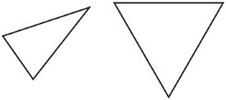  L’élève trie selon l’apparence plutôt que les attributs, et ne comprend pas que l’orientation n’a pas d’importance.
Observations et documentation
L’élève se concentre seulement sur les attributs  non géométriques (p. ex., la couleur) au lieu des attributs géométriques (p. ex., le nombre de côtés). | L’élève trie les formes selon des attributs communs, mais a de la difficulté à communiquer la règle de tri. | L’élève trie les formes selon des attributs communs et communique la règle de tri avec le langage mathématique.
Observations et documentation
